新 书 推 荐

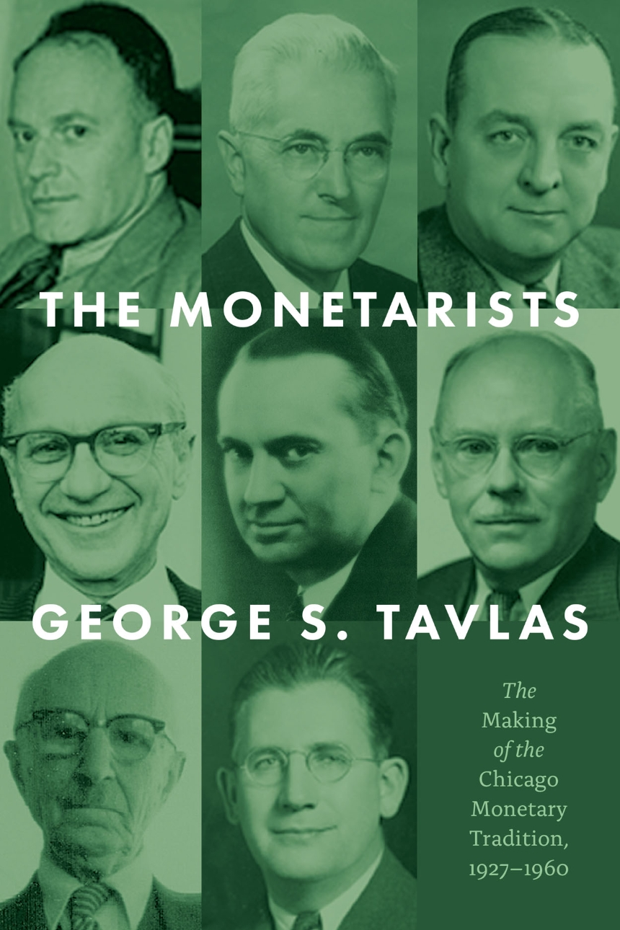
中文书名：《货币主义：芝加哥货币传统的形成，1927-1960》
英文书名：The Monetarists: The Making of the Chicago Monetary Tradition, 1927–1960
作 者：George S. Tavlas
出 版 社：University of Chicago Press
代理公司：ANA/Leah
出版时间：2023年3月
代理地区：中国大陆、台湾
页 数：480页
审读资料：电子稿
类 型：金融投资/历史

内容简介：

当代社会最具影响力的经济学说的重要起源故事。

芝加哥经济思想学派在当代辩论中一直受到无休止的总结概括和错误描述——通常被描绘成对金融市场的单一痴迷，但实际上，该学派从数十年的研究和辩论中诞生的一套微妙的经济理论。这本书是一部深入研究货币政策和人物的历史，这些货币政策和人物为芝加哥学派从20世纪30年代到20世纪60年代的货币思想的产生和发展做出了重大贡献。这些政策可以广义地描述为——货币主义，即认为价格和利率可以通过控制流通中的货币数量来保持稳定。

正如经济学家乔治·塔夫拉斯（George S. Tavlas）明确指出的那样，这些观点和想法不仅仅是货币学派代表人物——米尔顿·弗里德曼（Milton Friedman）的遗产；它们是整个流派在思考与争辩中得出的传统理论。通过对史料的深入挖掘，全书提供了二十世纪芝加哥经济思想学派形成与发展时期的时间节点与地点的第一部完整历史。阅读这本书有望提升我们对该流派思想和观点，及其起源的理解，汲取其中有益经验，从而为今后经济发展提供借鉴。

媒体评价：

“这本书对货币主义经济学的起源和发展，及其在芝加哥经济学中的根源进行了有据可查的论述，可读性强。作者塔夫拉斯剖析了货币主义思想的复杂发展历史及其起源，将其作为解决政策问题的方法，甚至早于大萧条。本书丰富地阐述了货币主义经济学中心思想的发展，以及许多经济学家在形成货币主义思想中的作用，是对塑造并继续塑造经济学领域的一系列思想的重要研究。”
——詹姆斯·赫克曼（James Heckman），2000年诺贝尔经济学奖获得者，芝加哥大学

“这本书具有开创性意义——作者乔治·塔夫拉斯探究了芝加哥货币传统的历史，从古典经济学家到弗兰克·奈特（Frank Knight）、雅各布·维纳（Jacob Viner）、保罗·道格拉斯（Paul Douglas）、亨利·西蒙斯（Henry Simons）、劳埃德·明茨（Lloyd Mints）再到米尔顿·弗里德曼（Milton Friedman）。这本书全面记录了有关该主题的所有论述，将为研究现代货币政策的关键深层起源设定标准。”
——迈克尔·博尔多（Michael Bordo），罗格斯大学

“作者塔夫拉斯为芝加哥大学的货币主义传统提供了一部引人入胜的思想发展史。这本书一方面向读者揭示了货币主义传统的简单化特征， 另一方面又提供了对具有细微差别和复杂性，以及一些共同思想线索的深入探究。在这种背景下，货币学派代表人米尔顿·弗里德曼对货币经济学的贡献被视为既来自他的思想前辈的观点，但同时又改变了他们的观点。”
——拉尔斯·彼得·汉森（Lars Peter Hansen），2013年诺贝尔经济学奖得主，芝加哥大学

作者简介：

乔治·塔夫拉斯（George S. Tavlas）是欧洲中央银行管理委员会希腊银行行长的候补人，也是斯坦福大学胡佛研究所的杰出访问学者。他曾担任的职务包括国际货币基金组织处长、美国国务院高级经济学家，以及世界银行和经济合作与发展组织的顾问。

全书目录：

前言
第1章 秘密“神殿”中的光
第2章 集团
第3章 争议
第4章 “芝加哥计划”：教义方面
第5章 走进学术“荒野”
第6章 抵抗运动
第7章 反击
第8章 货币主义者
第9章 总结与结论

谢谢您的阅读！
请将回馈信息发至：郭丹娅 (Leah Guo)
安德鲁﹒纳伯格联合国际有限公司北京代表处
北京市海淀区中关村大街甲59号中国人民大学文化大厦1705室, 邮编：100872
电话：010-82449325
传真：010-82504200
Email: Leah@nurnberg.com.cn
网址：www.nurnberg.com.cn
微博：http://weibo.com/nurnberg
豆瓣小站：http://site.douban.com/110577/
微信订阅号：ANABJ2002


